日本技能实习生选拔通知书

企业所在地 | 茨城县
具体工种 | 火腿加工 | 选拔人数 | 12女
具体工作描述 | 火腿、火腿肠、培根加工，包括以上产品的原料整形、充填、内包装、外包装等工作 | 在日年限 | 三年
 |  | 预计出境 | 2018年3月左右
日方企业介绍 | 上市企业，大型正规工厂，工厂机械化，条件好，待遇好，现有在日实习生180人左右
收入 | 小时工资771日元/小时 平均每月到手14万日元以上
其他待遇 | 1、国际往返交通费、在日社保（包括医疗、养老、工伤、失业保险）；回国后，按照规定退还相应养老金及税金；  2、在日免费使用房间内家电、家具、寝具、厨具等；  3、伙食费、房租、水电煤气等费用自理。
招收标准 | 1、年龄 ：18-32岁
 | 2、学历：初中以上；婚姻状况：不问
 | 3、健康：身体健康，无遗传病。
面试时间 | 2017年8月16日
备注 | 临沂振兴国际劳务合作有限公司  李经理 0539-3388806  解经理15163936817  公司地址：沂南县公安局东200米路北

工厂外景
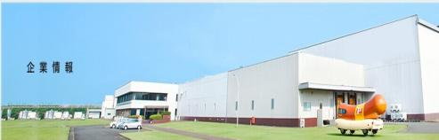

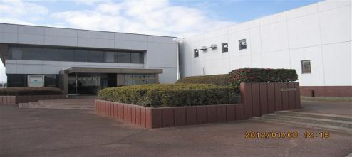工厂门口
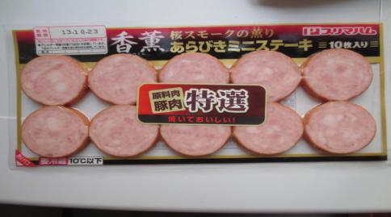 部分产品
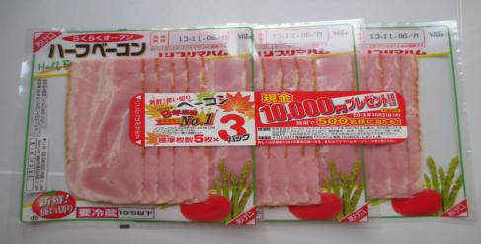

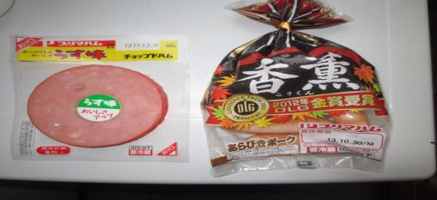
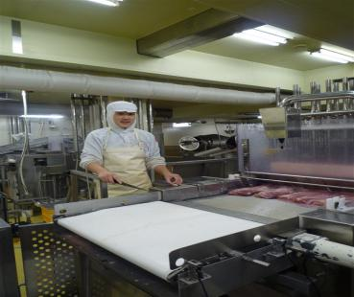 其中一个车间
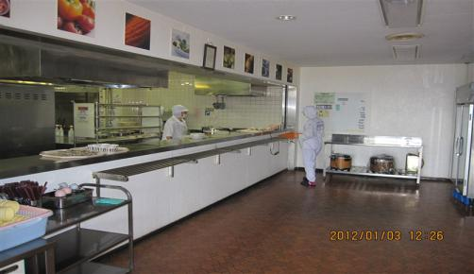 食堂

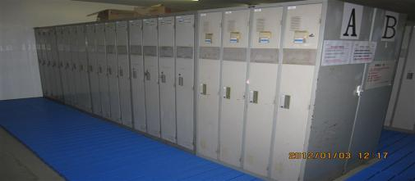更衣间
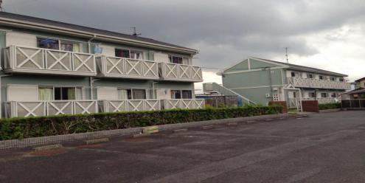公寓
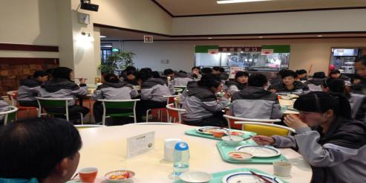研修期间统一用餐

